安徽省水利厅文件

皖水建设〔2024〕4号

关于印发《水利建设工程推广使用组合式
对拉止水螺杆的指导意见》的通知

各市水利（水务）局，厅直有关单位：
为贯彻落实《质量强国建设纲要》《水利部关于印发<深入贯彻落实《质量强国建设纲要》提升水利工程建设质量的实施意见>的通知》（水建设〔2023〕254号）等文件精神，推进我省水利工程施工技术进步，提升水利工程建设混凝土外观质量和耐久性，推动全省水利建设高质量发展，我厅组织制定了《关于水利建设工程推广使用组合式对拉止水螺杆的指导意见》，现印发给你们，请认真抓好落实。

附件：关于水利建设工程推广使用组合式对拉止水螺杆的
指导意见

2024年1月8日

附件
关于水利建设工程推广使用组合式
对拉止水螺杆的指导意见

普通模板对拉螺杆处理工效低，且工程质量难以保证。组合式对拉止水螺杆具有处理工效高、工程实体和外观质量好的优点，目前我省部分水利工程中已经成功应用。为进一步提高施工效率，节约施工成本，促进混凝土结构耐久性能和外观质量进一步提升，依据《水闸施工规范》（SL 27）、《水利泵站施工及验收规范》（GB/T 51033）等技术标准规定，拟在我省水利建设中全面推广应用组合式对拉止水螺杆，现提出如下指导意见。
- 充分认识推广使用的意义
采用组合式对拉止水螺杆拆模后无需人工成孔、割除对拉螺杆，对拉螺杆孔眼由锥形螺套拆卸后直接形成，孔眼形状、大小和深度一致，易于封堵，且封堵质量及外观质量较好。因此，在全省全面推广应用组合式对拉止水螺杆技术，对提高施工工效，提升工程实体和观感质量，助推我省水利建设工程质量提档升级具有重要意义。各级水行政主管部门、项目法人及施工单位要进一步提高认识，在水利工程施工中积极推广组合式对拉止水螺杆技术，逐步淘汰普通对拉螺杆施工工艺。
二、准确把握技术推广施工技术要求
（一）组合式对拉止水螺杆型式。组合式对拉止水螺杆由1段带止水片的中间螺杆、2段外接螺杆和2个锥形螺套组成。模板安装时，中间螺杆与外接螺杆通过锥形螺套连接，形成对拉螺杆（见图1、图2）。混凝土拆模时，先拆卸外接螺杆，拆除模板后拆卸锥形螺套，再封堵对拉螺杆孔眼。中间螺杆留置于混凝土中，外接螺杆和锥形螺套可重复周转使用。
（二）组合式对拉止水螺杆制作。施工单位在编制模板专项施工方案时，应根据水工建筑物不同结构和部位，验算对拉螺杆强度，计算确定对拉螺杆间距，选定对拉螺杆规格及尺寸。金属止水片直径（边长）不宜小于对拉螺杆直径的3倍，厚度不宜小于3mm。施工单位宜购置使用成品对拉螺杆，并按照采购合同要求检查对拉螺杆的规格、尺寸和质量证明资料等。
（三）组合式对拉止水螺杆安装。对拉止水螺杆安装时，先将锥形螺套拧接在中间螺杆两端，待调整2个锥形螺套端部的距离与混凝土结构厚度一致后，将其置于模板内侧；其后，分别将2根外接螺杆的一端穿过模板上的孔洞与锥形螺套拧紧，另一端通过紧固螺母和山形卡（元宝铁）固定在围檩上（见图3）。
（四）锥形螺套拆卸和孔眼封堵。模板拆除后，采用专用工具及时拆卸锥形螺套，保护好成品混凝土，及时清理孔眼并涂刷 界面剂，采用同配合比除去石子的补偿收缩水泥砂浆进行分次封堵密实，封堵施工时应保证表面平整，并按规定做好养护工作。迎水侧孔眼表层封堵砂浆宜进行试配，尽量做到封堵砂浆硬化后颜色与工程实体相接近。临土侧孔眼封堵后可采取涂刷防水涂料等措施进行封闭。经上述处理后，应检查孔眼封堵和封闭质量。
三、积极做好推广应用服务工作
各级水行政主管部门、厅直有关单位要加强对推广使用组合式对拉止水螺杆工作的宣传引导，原则上大中型工程要全面使用，创优工程要率先应用组合式对拉止水螺杆。项目法人可在施工图设计、招标投标、建设实施阶段，采取适当措施，鼓励和引导施工单位使用组合式对拉止水螺杆。监理单位要加强质量把关，在方案审查、产品进场、现场施工检查等各环节，指导帮助施工单位规范使用组合式对拉止水螺杆。各级水利工程质量监督机构应对组合式对拉止水螺杆施工质量做好检查指导工作。

附图
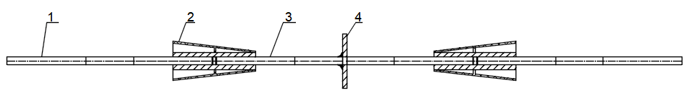
1-外接螺杆；2-锥形螺套；3-中间螺杆；4-金属止水片
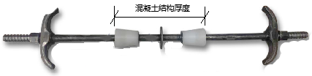
图1 组合式对拉止水螺杆图

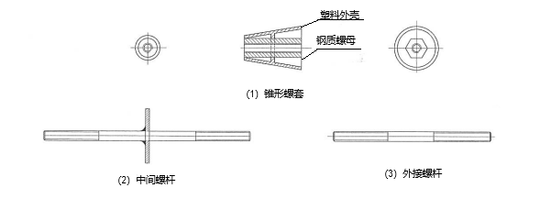
（1）锥形螺套
（2）中间螺杆 （3）外接螺杆
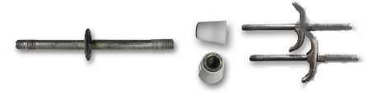
埋在混凝土结构内的部分（中间螺杆） 可周转部分（螺套及外接螺杆）
图2 组合式对拉止水螺杆零件大样

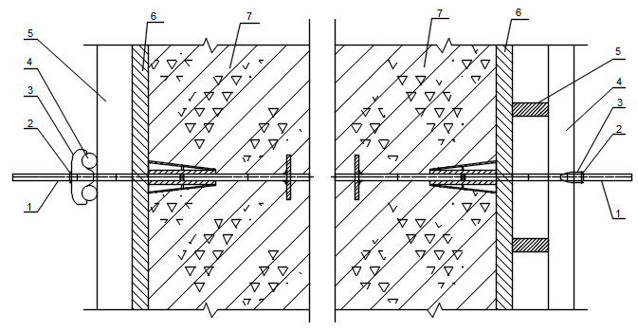
（1）平面图 （2）立面图
1-组合式对拉螺杆；2-紧固螺母；3-山形卡（元宝铁）；4-钢管围檩；
5-木方围檩；6-模板；7-混凝土结构
图3 组合式对拉止水螺杆安装图

公开属性：主动公开
抄送：省监狱管理局、省巢湖管理局、省农垦集团、省引江济淮集团。
安徽省水利厅办公室 2024年1月8日印发
份数：10份

